Scoliose idiopathique
Forum Med Suisse 2011;11(1–2):16–17
JIRP 2012

- Scolioses idiopathiques touchent 80% des filles (10x plus que les garçons)
- Les scolioses sont idiopathiques dans 90% des cas
- 10% auront tendance à progresser

Angle de Cobb:
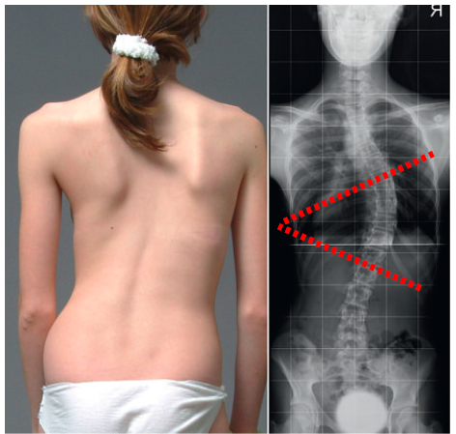
  - Scoliose mineure si angle de Coob de15-20°
  - Scoliose majeure si angle de Coob > à 25°

Diagramme de Duval Beaupère
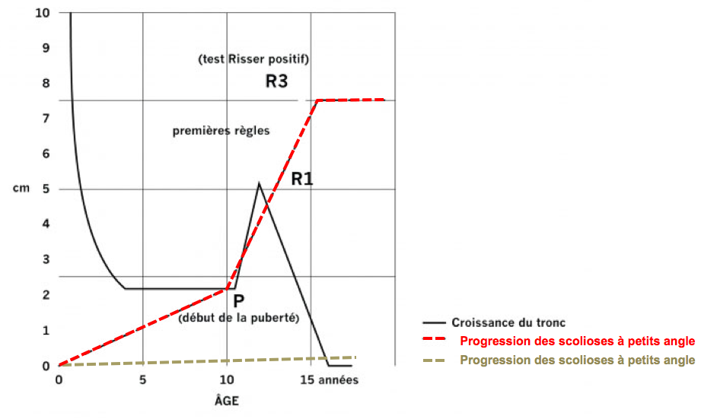
Evolution attendue:
- Le pic de progression de la scoliose à lieu la puberté et surtout pour les scoliose à grand angle (25-35°) qui progressent dans 65% des cas!
- Les scolioses à petits angles ne bougeront que peu pas
- Dépister les scolioses régulièrement avant l'adolescence car le traitement orthopédique marche
- Dépister systématiquement les adolescent dès 12 ans car se cachent (habits, pudeur) !!!
- Le squelette est considéré comme immature ad 1 an après la ménarche

Examen:
- Rechercher une scoliose est très rapide !
  - Regarder la hauteur des épaules
  - Evaluer la symétrie
    - Du thorax
    - Des contours de la taille des 2 côtés
  - Rechercher une gibbosité lorsque se penche en avant (en position debout jambes tendues ou assise).

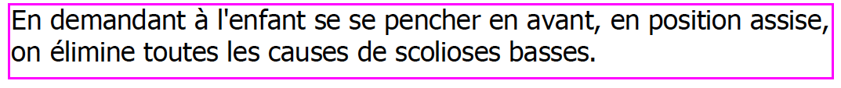

- Faire radio de la colonne pour le dépistage?
  - Non ! car:
    - Un enfant qui se tient mal a une radio de la colonne anormale (beaucoup de faux positifs!)
    - Un examen clinique anormal est plus performant qu’une radio pour le dépistage

Suivit une fois la scoliose découverte:
- Scoliomètre ou gibbomètre est utile pour le suivi
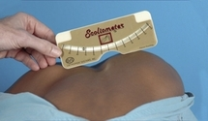

Traitement :
- Un traitement est indiqué lorsque la scoliose dépasse les 25° dans l’enfance
- Corset rigide (porté 22h/j ) pour les scolioses de 25-45° pour freiner la progression (efficace ?)
- Si scoliose > 45°= opération chirurgicale ce qui entrainera ra une rigidification de la colonne => limitation de mouvements, usure des disques vertébraux et douleurs
